CNE recomienda inhabilitar 19 viviendas por seguridad de las familias en la Lucha de Lagarto
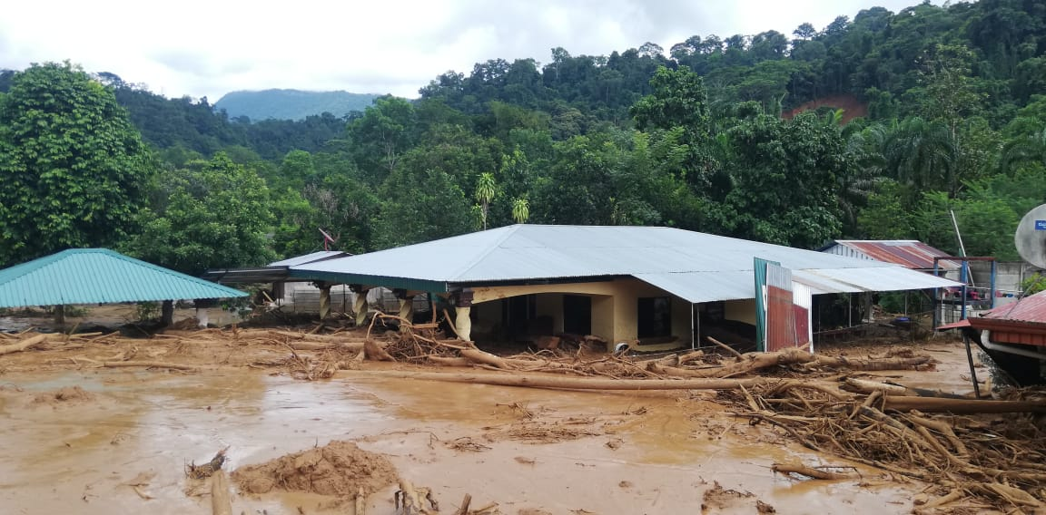
Viviendas en La Lucha de Lagarto
- CNE realiza gestiones con el IMAS para determinar las acciones que se deben de tomar con las familias a quienes se les inhabilitaron sus casas.
- Personal técnico de la CNE y del CME continúan con la evaluación de riesgo, tanto en la parte baja de Rio Claro como en La Lucha de Lagarto.
San José, 11 de septiembre del 2019. Tras la inspección realizada esta mañana por la Comisión Nacional de Prevención de Riesgos y Atención de Emergencias (CNE) en la comunidad de La Lucha de Lagarto, se determinó que 19 viviendas son inhabitables debido al impacto sufrido por los deslizamientos provocados por las fuertes lluvias del pasado domingo.
La condición de vulnerabilidad impedirá a las familias regresar a esas estructuras. En virtud de esto, la CNE realiza gestiones con el Instituto Mixto de Ayuda Social (IMAS) para determinar las acciones que se deben realizar en un corto y mediano plazo con las familias de las 19 viviendas.
Criterio técnico para recomendación
En la evaluación del escenario de riesgo que se presenta en la comunidad de La Lucha, se observan viviendas asentadas en la zona de descarga de una quebrada muy cargada de material en el cauce, (suelo, rocas y árboles), y que presenta una pendiente importante.
Además, existe material potencialmente inestable que podría presentar complicaciones a futuro, incluso en condiciones ordinarias.
La valoración determinó que los daños en las viviendas son considerables, algunas con hasta dos metros de lodo.
Esta situación es incompatible con posibles obras de contención por un lado, dada la rápida respuesta que pueden tener estos procesos incluso ante condiciones normales para la zona.
Ante este escenario, la CNE realizó la recomendación técnica a una irremediable reubicación del sector. Este proceso será liderado por el Ministerio de Salud y el IMAS quienes deben levantar un acta de cada una de las familias, y determinar posibles cursos de acción según corresponda a cada caso.
Labores humanitarias continúan
El Comité Municipal de Emergencias (CME) de Golfito junto a la CNE, continúan en labores de asistencia humanitaria tras las afectaciones en viviendas prioritariamente, debido a las intensas lluvias del fin de semana que provocaron deslizamientos en diferentes partes de Lagarto y la Lucha de Rio Claro de Golfito.
Sigifredo Pérez, jefe de Operaciones de la CNE, informó que se han estructurado dos equipos de trabajo con funcionarios de diferentes instituciones para ingresar a comunidades tales como Bambel 3, Viquillas, Kilometro 29 y kilómetro 30, con el fin de llevar la asistencia necesaria a la población afectada.
 | Entre las instituciones participantes está el Ministerio de Seguridad Pública (MSP), el Instituto Mixto de Ayuda Social (IMAS), el Instituto Nacional de la Mujer (INAMU), Cuerpo de Bomberos, la Benemérita Cruz Rojas Costarricense, el Patronato Nacional de la Infancia (PANI), así como con personal de la Municipalidad de Golfito. | 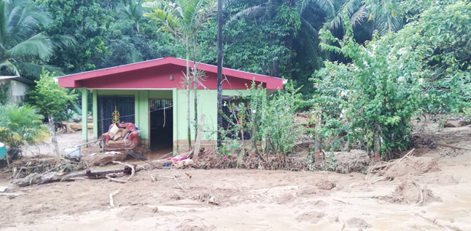
De igual manera, personal técnico de la CNE y del CME continúan con la evaluación de riesgo, tanto en la parte baja de Rio Claro como en Lagarto y La Lucha, que fueron los sitios donde se presentaron los mayores incidentes por deslizamientos.
Por su parte, el Ministerio de Obras Públicas y Transportes (MOPT) continúa con los trabajos de rehabilitación de la ruta entre La Lucha y Lagarto.
La CNE coordinó con la Municipalidad de Golfito la contratación de maquinaria para la limpieza y rehabilitación vial de otros sectores del cantón.

